Ophtalmologie et peinture
Analyse des tableaux et maladies oculaires des peintres
Professeur Gilles Renard, ophtalmologiste
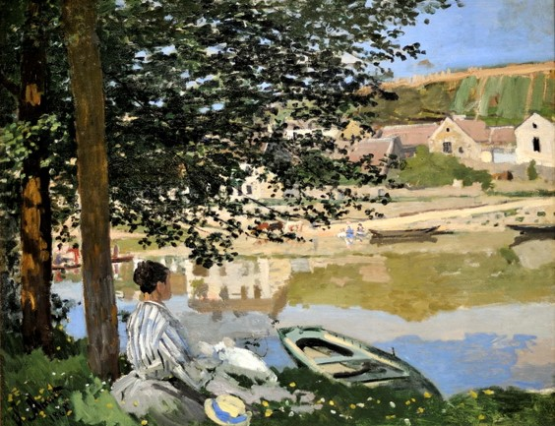

La réalisation d’une peinture passe nécessairement par la vision du peintre.
L’ophtalmologiste, habitué à rechercher la moindre anomalie dans un œil, peut analyser la technique des peintres en fonction de ce qu’il peut découvrir dans leur peinture. Plusieurs exemples montreront que les peintres, même les plus célèbres, peuvent se tromper comme dans l’image ci-dessus d’un tableau de Claude Monet.
La seconde partie de cette conférence passera en revue les principales maladies oculaires qui ont pu affecter les peintres avec les conséquences sur leur peinture. Des troubles de la sécrétion des larmes en passant par le Daltonisme pour aboutir à la cataracte, au glaucome et à la dégénérescence de la rétine et du nerf optique.

